|  |  |  |  |  |  |  |  |  |  |
| --- | --- | --- | --- | --- | --- | --- | --- | --- | --- |
| **114年度南投縣前山國民小學太陽能光電發電系統設備公開標租案**  **租賃標的清冊** | | | | | | | | | |
| **編號** | **租賃標的**  **建物名稱** | **公有房舍**  **管理單位** | **聯絡窗口**  **電話** | **建物**  **使用執照** | **建物總樓層數** | **建物現況**  **(建物年份)** | **設置地址** | **設置建築物之坐落地號** | **備註** |
| 1 | 校舍空中花園廊道 | 南投縣竹山鎮前山國民小學 | 049-2660662#133 | (86)投縣建管(使)字第742號 | 地上3層 | 86年完工 | 南投縣竹山鎮自強路100號 | 竹山鎮竹圍子段硘磘小段0461地號 | 地號如有錯誤以實際查詢資料為主 |
| 2 | 司令台 | 南投縣竹山鎮前山國民小學 | 049-2660662#133 | (85)投縣建管(使)字第1302號 | 地上1層 | 85年完工 | 南投縣竹山鎮自強路100號 | 竹山鎮竹圍子段硘磘小段0461、0521地號 | 地號如有錯誤以實際查詢資料為主 |
| 3 | 廚房屋頂 | 南投縣竹山鎮前山國民小學 | 049-2660662#133 | (86)投縣建管(使)字第742號 | 地上1層 | 86年完工 | 南投縣竹山鎮自強路100號 | 竹山鎮竹圍子段硘磘小段0461、0483、0486地號 | 地號如有錯誤以實際查詢資料為主 |
| 4 | 籃球光電球場 | 南投縣竹山鎮前山國民小學 | 049-2660662#133 |  | 地上1層 | 86年完工 | 南投縣竹山鎮自強路100號 | 竹山鎮竹圍子段硘磘小段0505、0507、0508地號 | 地號如有錯誤以實際查詢資料為主 |

附註：

1. **本校建築物若部分或全部尚未辦理建物保存登記，而需使用到建物謄本、保存登記等相關文件，需自行評估將協助校方補辦建物保存登記之所有相關費用(包含登記規費、繪圖出圖費等)列入營運商設置之成本中。**
2. 建物之台電供電電壓請自行至現場勘查確認。
3. 各棟建物現況說明：

1.本校校舍詳設置位置與形狀外觀請自行至現場勘查確認。

2.如需使用到土地、建物資料謄本、保存登記…等相關文件，如學校無法提供者，需自行到相關單位申請，所有相關費用列入營運商設置之

成本中。

1. 請廠商自行評估建置可行性，如造成投標容量數值有誤差，將不得作為扣抵容量之不可抗拒因素。

**114年度南投縣前山國民小學太陽能光電發電系統設置位置示意圖**

**及補充需知**

**一、校舍設置位置圖**

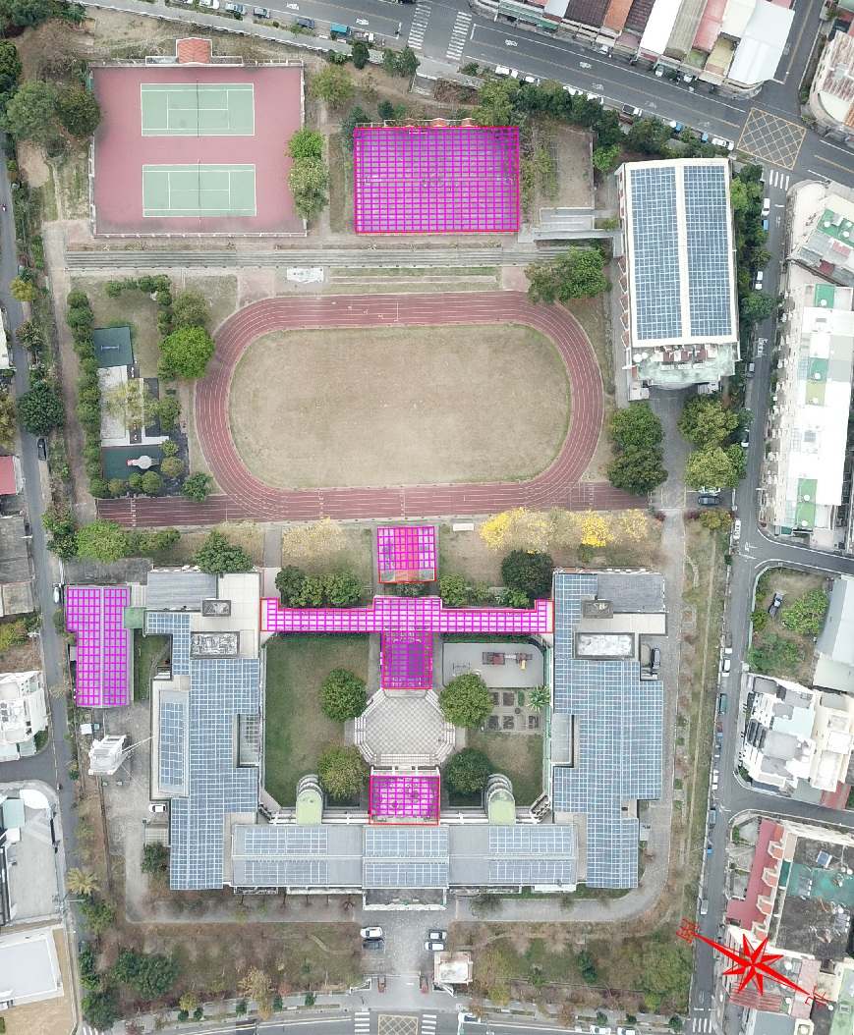

**二、補充須知**

1.本校建築物尚未辦理建物保存登記，如需使用到建物謄本、保存登記等相關文件，需自行評估將協助校方補辦建物保存登記之所有相關費用(包含登記規費、繪圖出圖費等)列入營運商設置之成本中。

2.預定可施作區域為校舍頂樓及籃球場。

3.各棟屋頂之現況、設置時之施工動線與安全、是否影響結構安全、排水與防漏等，請務必先行至現場了解評估後再行規劃。

4.請務必實地場勘後依評審項目要點，詳述於設置計畫書中。

5.裝設太陽能板後，以後若有工程需移動太陽能板的費用由得標廠商負責。

6.其他事項詳見招標公告，如有未盡、未載明之事項，悉依南投縣縣管公有房舍設置太陽光電發電系統標租作業要點、民法等相關法令或規定辦理。